T.C.
ECEABAT KAYMAKAMLIĞI
Çocuklar Gülsün Diye Elif Osanmaz Anaokulu Müdürlüğü

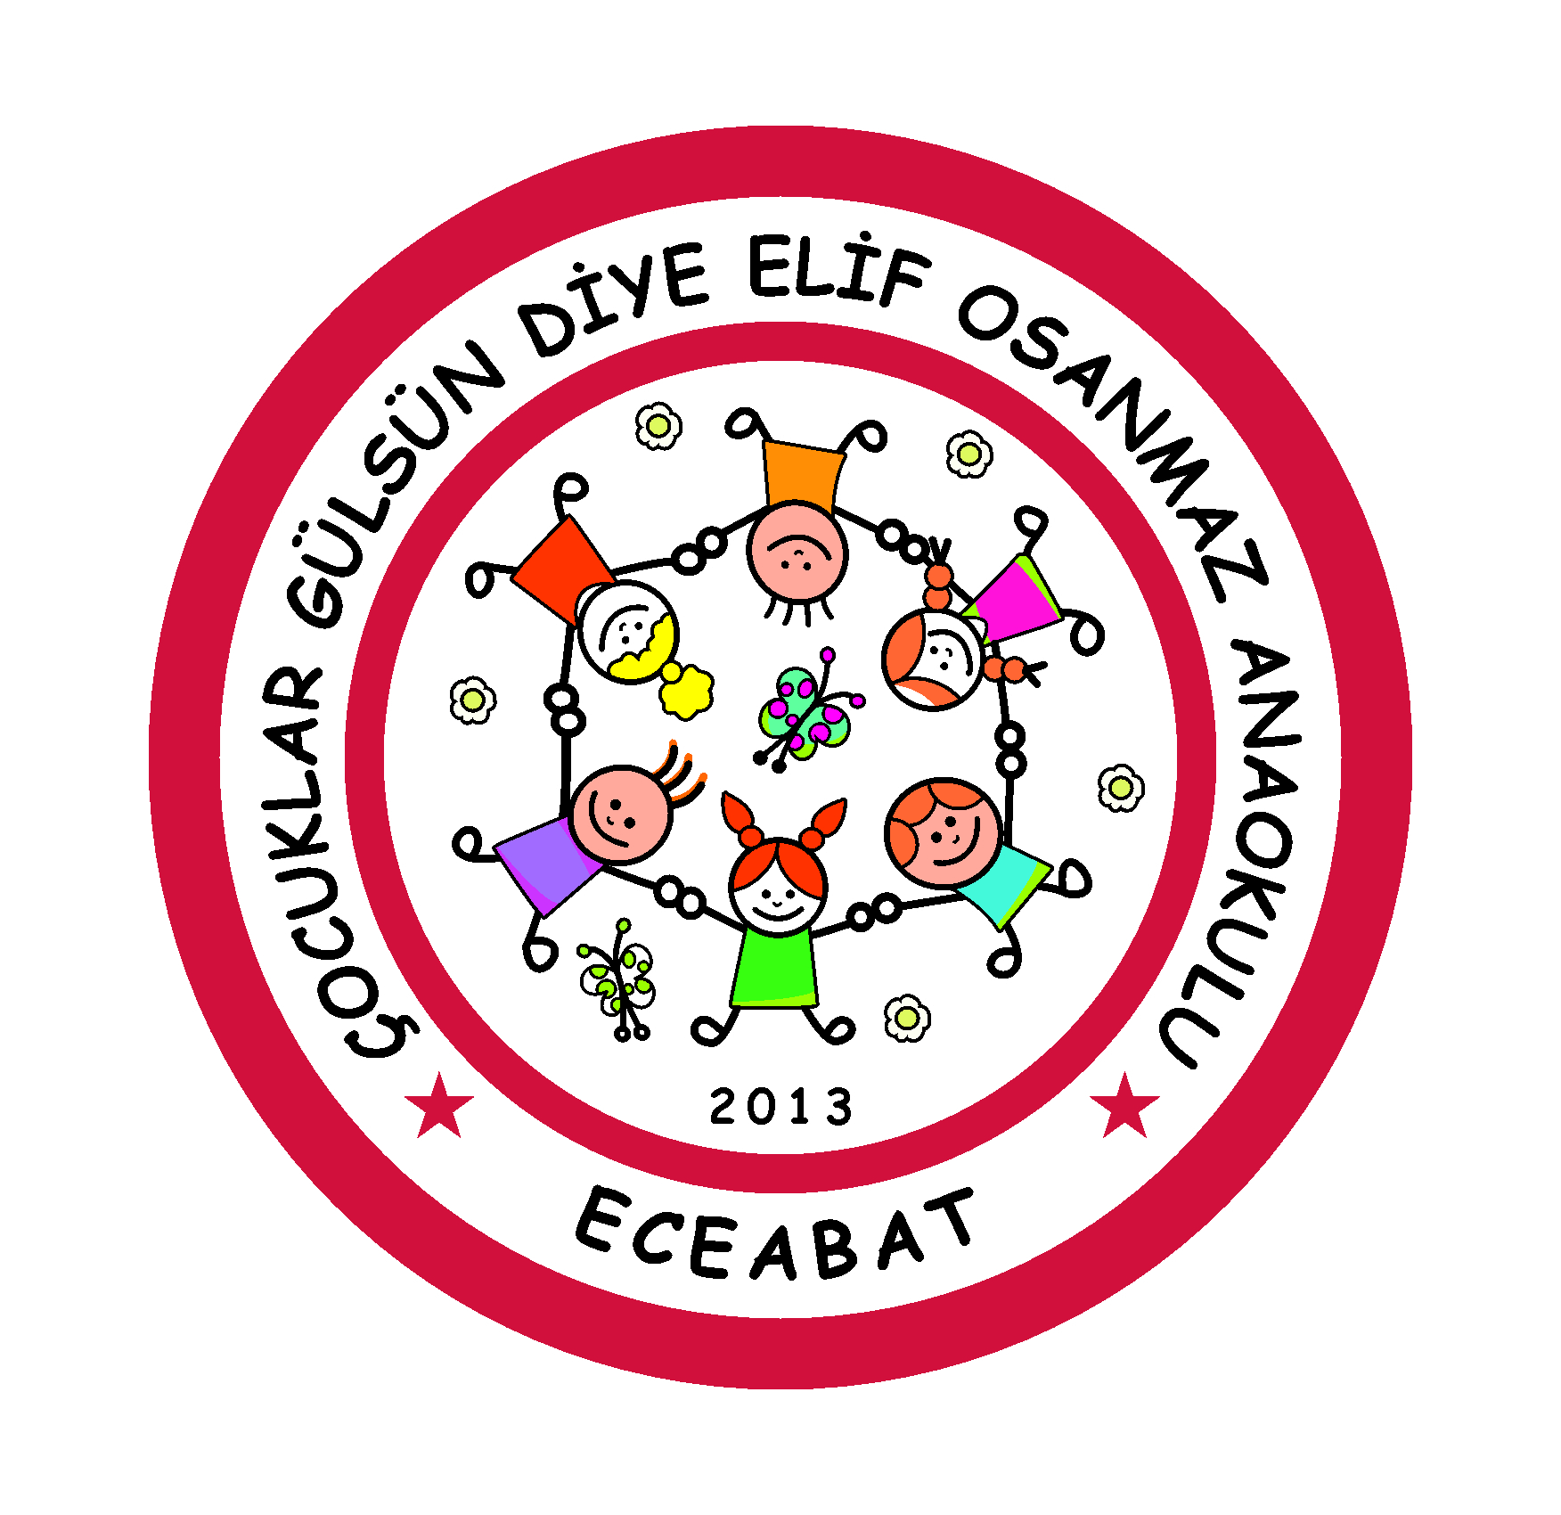

2017-2018 EĞİTİM-ÖĞRETİM YILI
EKO-OKULLAR PROJESİ
YILLIK EYLEM PLANI

AYLAR | ETKİNLİKLER | UYGULAMA
EKİM | - Eko-okul timinin oluşturulması.  - Eko-okul komitesinin oluşturulması.  - Eko-okul panosunun yer tespiti ve içeriğinin belirlenmesi.  - Velilerin proje hakkında bilgilendirilmesi amacıyla ev ziyaretleri ve birebir görüşmelerin yapılması  - Eko-Okul sloganının panoda ve okul duvarlarında sergilenmesi.  - Velilerin proje hakkında bilgilendirilmesi amacıyla broşür dağıtılması ve okul web sayfasında projenin yayınlanması  - Sınıflarda geri dönüşüm kutusu yapılması, öğrencilere anlatılması, çöplerin ayrıştırılarak bu kutulara atılması.  - Her sınıfta öğrencilerin eski dergi ve gazetelerden kestikleri Atatürk ve Bayrak resimlerinden 29 Ekim Cumhuriyet Bayramı konulu afiş hazırlanması  - “Her atık çöp değil” ve “Atık Pil” animasyonunun öğrencilere izletilmesi.  - Çevre konulu öykü ve masal okunması  - Yıllık Eylem Planının hazırlanarak Eko-Okul Ulusal Koordinatörlüğüne gönderilmesi ve sınıf öğretmenlerine dağıtılması. | KOORDİNATÖR ÖĞRETMEN  EKO OKULLAR KOMİTESİ
KASIM | - Velilere “Çevre Kirliliği ve Olumsuz Etkileri” konusunda ve Evde atık malzemelerinin nasıl değerlendirilmesi gerektiği konusunda bilgilendirme yazılarının gönderilmesi.  - Çöp ve atık birikiminin bilinçli bir şekilde yapılması için uyarı yazılarının ilgili yerlere asılması.  - “Atatürk’ün Ağaç Sevgisi” konulu hikayeninokunması ve Uçan Balonlar sınıfı tarafından canlandırılması.  - 10 Kasım Atatürk Haftasıkonulu gazete ve dergi kağıtlarıyla özgün kolaj çalışması yapılarak sergilenmesi.  - • Üretimden tüketime kağıdın serüveni konulu drama yapılması  - Müspette kağıtlardanorigami yapılması  - Kasım ayı en temiz sınıfın seçimi ve beyaz bayrağın verilmesi | KOORDİNATÖR ÖĞRETMEN  EKO OKULLAR KOMİTESİ
ARALIK | - Renkli Kelebekler Sınıfı öğrencilerinin artık Cdlerden Kardan adam yapımı  - Uçan Balonlar sınıfı öğrencilerinin tuvalet kağıdı rulolarından kumbara yapmaları ve tutumlu olmanın öğrencilere anlatılması  - Atık malzemelerden müzik aleti yapımı( pet şişe, ilaç kutuları, plastik bardak vb…).Yapılan müzik aletleri ile orffetkinliklerinde ritim çalışmaları yapılması.  - Aralık ayı en temiz ve düzenli sınıfının seçilmesi ve beyaz bayrağın verilmesi  - Artık malzemelerden hediyelik eşya tasarlanarak sınıf arkadaşlarına hediye verilmesi  - “Dünyamızı Koruyalım” konulu drama çalışmasının yapılması | KOORDİNATÖR ÖĞRETMEN  EKO OKULLAR KOMİTESİ
OCAK | - Ocak ayı en temiz ve düzenli sınıfının seçilmesi ve beyaz bayrağın verilmesi  - Enerji tasarrufu haftası ile ilgili tüm sınıflarda sanat etkinlikleri çalışmalarının yapılıp panoda sergilenmesi  - Öğrencilerle tasarruflu olma konusunda EBA’dan “Enerji tasarrufu ve enerji verimliliği” animasyonlarının izletilmesi ve animasyonla ilgili öğrencilerle sohbet edilmesi  - Öğrencilerin dönem boyunca yaptığı artık materyal ve sanat etkinliklerinin portfolyo sunum gününde velilerle paylaşılması  - 1.Dönem sonu raporu hazırlanarak eko-okul ulusal koordinatörlüğüne ulaştırılması. | KOORDİNATÖR ÖĞRETMEN  EKO OKULLAR KOMİTESİ
ŞUBAT | - “suyun yolculuğu” isimli hikayenin tüm sınıflarda okunması ve dramatize yapılması.  - “Nasıl Bilinçli Tüketici Olunur?” konusunda tüm öğrencilerin bilgilendirilmesi ve afiş çalışmaları yapılması.  - Atık yün, kumaş ve düğmelerin toplanması ve çocukların bunlar ile yaratıcı ve özgün ürünler tasarlanması.  - Çocuklara çevre bilincini kazandırmak ve ağaç dikmenin önemini anlatmak için erozyon deneyinin sınıflarda yapılması  - Şubat ayı en temiz ve düzenli sınıfının seçilmesi ve beyaz bayrağın verilmesi | KOORDİNATÖR ÖĞRETMEN  EKO OKULLAR KOMİTESİ
MART | - Yumurta kabuklarına çim ekilmesi ve çim adam yapılması  - Sınıflarda Dünya Su günü ile ilgili animasyon izlenmesi ve tüm okulda 22 Mart Dünya Su Gününün kutlanması  - Sınıflarda Dünya Su Günü ile ilgili animasyon izlenmesi  - Tüm sınıflarda suyun doğru kullanılması ve suyun israfını önlemek amaçlı öğrencilerin dikkatini çekecek görsellerin hazırlanması ve bu konuda sohbet edilmesi.  - “21 Mart Dünya Ormancılık Günü ve Orman Haftası” ile sınıflarda bu konu ile ilgili  Powerpoint sunumun yapılması.  - “Ayı ve ağaç” adlı rondunRenkli Kelebekler sınıfı tarafından yapılması  - Okul bahçesinde çiçek çeşitliğini arttırma projesinin öğrencilerle gerçekleştirilmesi.  - “Suyun dönüşümü” konulu sanat etkinlikleri çalışmalarının tüm sınıflarda yapılması ve panoda sergilenmesi.  - Mart ayı en temiz ve düzenli sınıfının seçilmesi ve beyaz bayrağın verilmesi | KOORDİNATÖR ÖĞRETMEN  EKO OKULLAR KOMİTESİ
NİSAN  MAYIS | - “23 Nisan Ulusal Egemenlik ve Çocuk Bayramı” kutlamaları çerçevesinde artık malzemelerden yapılan uçurtmalarla şenliğin yapılması  - Öğretmenlerin çocuklara çöp toplama bilincini kazandırmak adına öğrencilerle iş birliği içerisinde bu işlemi tamamlaması.  - ”Dünya Sağlık Günü’nün” , şarkılar eşliğinde kutlanması.  - Artık pillerin çevreye verdiği zararlarla ilgili atık pil deneyinin yapılarak çocuklarla sohbet edilmesi  - Nisan ayı en temiz ve düzenli sınıfının seçilmesi ve beyaz bayrağının verilmesi  - Atık kağıtlardan kese kağıdı yapımı.  - Öğrencilerin atık gazetelerden basketbol topu yapıp, okul içerisinde basket potasında oynaması.  - Mayıs ayının en temiz ve düzenli sınıfının seçilmesi.  - Yıl içerisinde atık kağıt vb materyallerden üretilen tüm çalışmaların okul bünyesinde düzenlenen Anneler Günü kahvaltısı etkinliğinde sergilenmesi. | KOORDİNATÖR ÖĞRETMEN  EKO OKULLAR KOMİTESİ  KOORDİNATÖR ÖĞRETMEN  EKO OKULLAR KOMİTESİ

MAYIS | - Sınıflarda atıkkağıtlardan kese kağıdı yapımı  - Atık gazetelerden bowling topu ve atık pet şişelerden labut yapılarak bowling oynanması  - Mayıs ayının en temiz ve düzenli sınıfının seçilmesive beyaz bayrağın verilmesi  - Anneler gününe artık malzemelerle kutlama kartı ve hediye yapılması | KOORDİNATÖR ÖĞRETMEN  EKO OKULLAR KOMİTESİ

HAZİRAN | - Okulda toplanan atık kağıt, pillerin ilgili kuruluşlara teslim edilerek geri dönüşümün sağlanması  - Dünya çevre gününün öğrencilere görsellerle anlatılması ve çevre gününün sınıflarda kutlanması  - “Eko-Okul Eylem Planı Yıl Sonu Raporu” hazırlanarak Eko‐ Okul Ulusal Koordinatörlüğüne gönderilmesi.  - En çok beyaz bayrak alan sınıfa kalıcı beyaz bayrak ödülünün asılması | KOORDİNATÖR ÖĞRETMEN  EKO OKULLAR KOMİTESİ

EKO-OKUL KOORDİNATÖR ÖĞRETMENLERİ
Okul Öncesi Öğretmeni:Hatice KOÇLU

EKO-OKUL KOMİTESİ
Okul Müdürü:Ayşegül UZUN
Okul Öncesi Öğretmeni: Çisem GÖRÜR
Okul Öncesi Öğretmeni:Ayşen YILMAZ

